Java script

aula1 usando vs code

esse script é uma mensagem que aparece na tela antes de carregar a página, usado no próprio html

<script>

window.alert('Minha primeira mensagem')

window.confirm('vc é +18?')

window.prompt('qual é seu nome?')

</script>

aula2 usando node.js

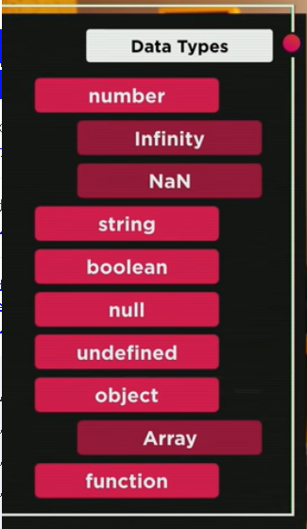

para aderir valores a variável é o código

var # = #

variáveis sempre começam com letra, $, _pode ter símbolos e n pode conter espaço e palavras já utilizadas na linguagem, letras maiúsculas fazer diferença

qual quer número conta como número

str pode usar "", '', ´´

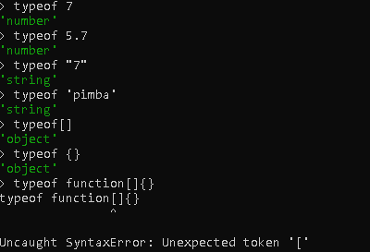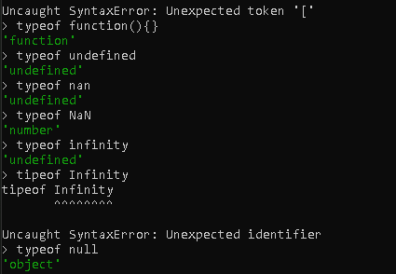usa se typeof para definir variável

aula 3 usando vs code

se não converter a variável, sempre vai ser str usando o prompt, para comverter str em número se usa

Number.parseInt(#) -- para numeros inteiros

Number.parseFloat(#)-- para numeros decimais

pode se usar somente number e a linguagem se vira

Number(#)

para converter número em str usa-se

String(#)

#.toString()

para colocar variáveis em uma frase usa-se

`${#}` (tem q usar crase)

#.length --informa quantos caracteres tem uma str

#.toUpperCase() --tranforma a str em letras maiusculas

#.toLowerCase() --tranforma a str em letrs minusculas

para o java colocar no proprio html usa-se

document.write(#) --(esse já funciona com quebra de linha no prompt)

com quebra de linha

document.writeIn (n funcionou no prompt)

tags html tb funcionan no js por exemplo

`<h1>kkk</h1>` tem q estar em crase

para mostrar quantas casa decimais depois do ponto flutuante usa-se

#.toFixed(#)

para usar, ao invés de. usa-se

#.toFixed(#).replace('.', ',')

para usar reais usa-se

#.toLocaleString('pt-BR',{style:'currency',currency:'BRl'})

ordem de precedencia

(); **; *,/,%;+,-

se um variavel recebe ela msm com uma conta pode se usar

+=

-=

*=

/=

**=

%=

para simplificar variavel +=1 ou -=1

++

--

**aula 8 relacionais**

<,>,>=,<=,==,!=

tem valores em boleano

os relacionais n relacionam tipo de tipo primitivo

5=='5'==true

ai usa relacionais de identidade com '==='

5==='5'==false

>==,<==,===,!==

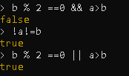

operadoeres logicos

! = negação

só tem resultado em true ou false

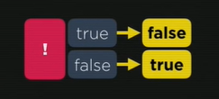

&& = cojunção

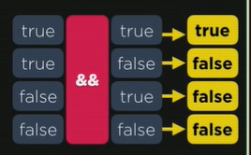

|| = disjunção

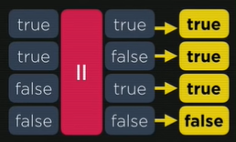

Ordem de precedência geral

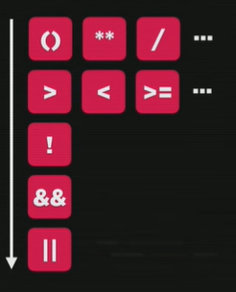

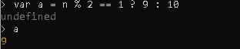Operador ternário

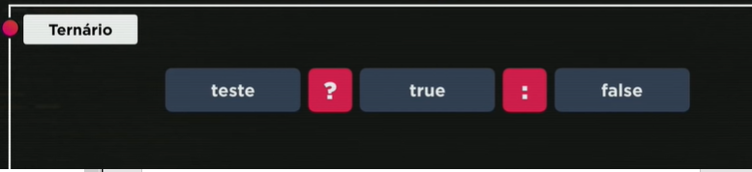

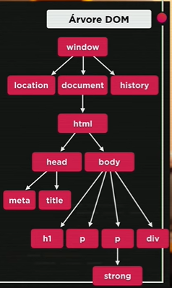DOM

SÓ FUNCIONA NO NAVEGADOR

dom

dom só funciona no navegador

pode selecionar ele mentos do cocumento por marca

getElementsByTagName()

por id

getElementBYid()

por nome

getElementsByName()

por classe

getElementByClassName()

pro seletor

querySelector()

querySelectorAll()